02231 250,0 Abschlussprofil für den Innen- und Außenputz 14 mm Edelstahl

Protektorwerk Florenz Maisch

Eigenschaften

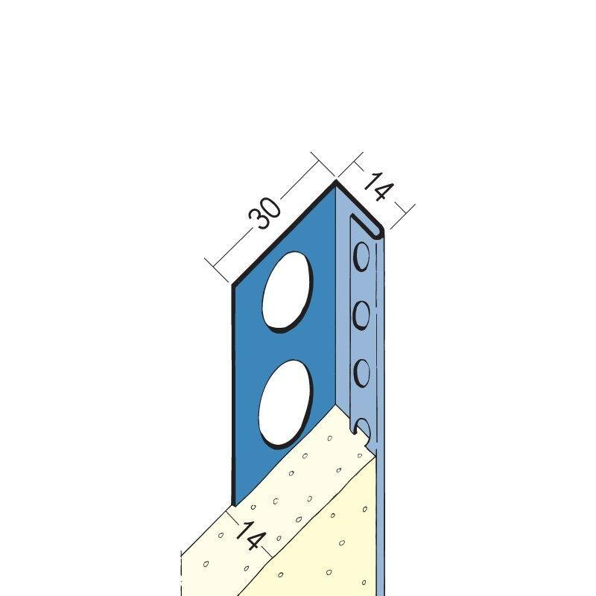

GTIN:

4009230805931

HAN:

101339

Farbton

silber

Profilart

Abschlussprofil, Putzprofil

Werkstoff

Edelstahl

Länge (mm)

2.500,00

Brandverhalten

A1

Dicke Putz (mm)

14,00